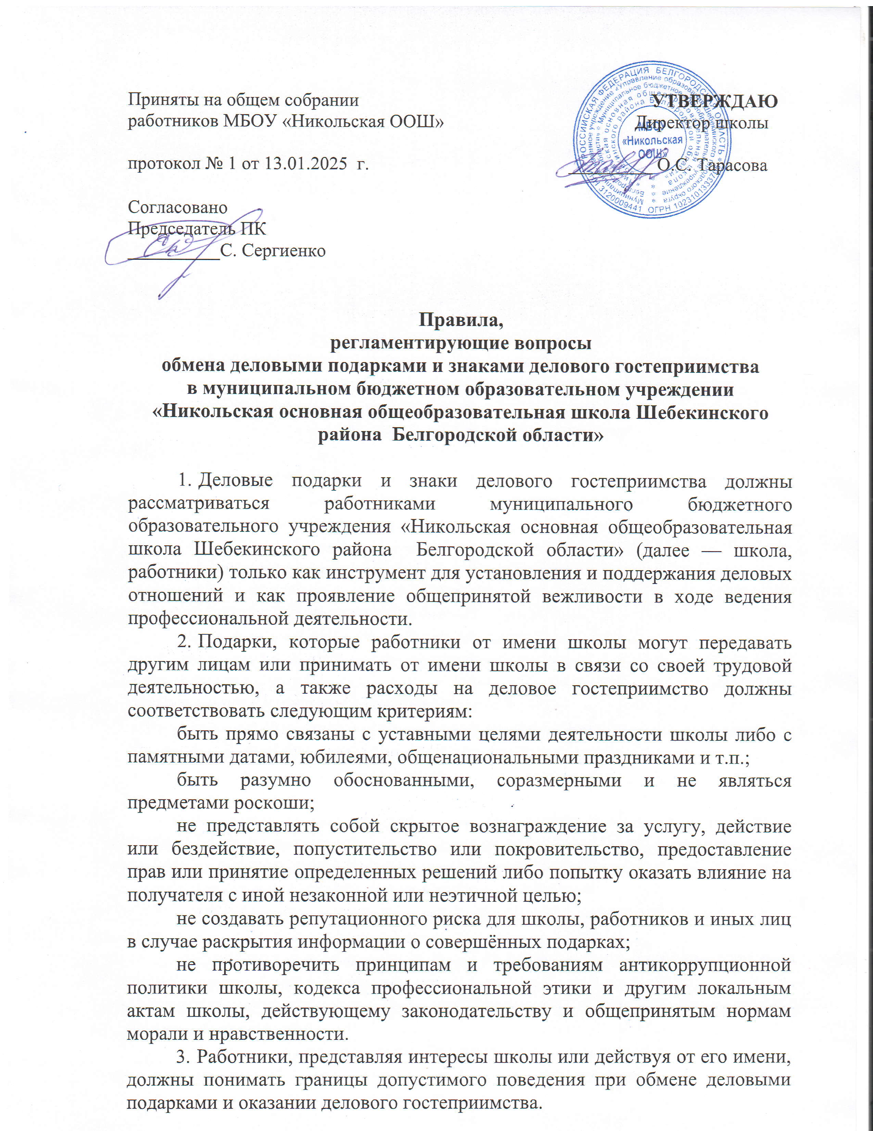

4. Подарки, в том числе в виде оказания услуг, знаков особого внимания и участия в развлекательных и аналогичных мероприятиях не должны ставить принимающую сторону в зависимое положение, приводить к возникновению каких-либо встречных обязательств со стороны получателя или оказывать влияние на объективность его деловых суждений и решений.

1. Работники учреждения должны отказываться от предложений, получения подарков, оплаты их расходов и т.п., когда подобные действия могут повлиять или создать впечатление о влиянии на исход данного решения.
2. При любых сомнениях в правомерности или этичности своих действий работники обязаны поставить в известность руководителя школы и проконсультироваться с ним, прежде чем дарить или получать подарки.
3. Не допускается передавать и принимать подарки от имени школы, его работников и представителей в виде денежных средств, как наличных, так и безналичных.
4. Не допускается принимать подарки и т.д. в ходе проведения торгов и во время прямых переговоров при заключении договоров (контрактов).
5. В случае осуществления спонсорских, благотворительных программ и мероприятий школа должно предварительно удостовериться, что предоставляемая школой помощь не будет использована в коррупционных целях или иным незаконным путём.
6. Неисполнение настоящих Правил может стать основанием для применения к работнику мер дисциплинарного, административного, уголовного и гражданско-правового характера.